**Краеведческая справка**

**Сквер с Мемориалом памяти воинам-участникам войны в Афганистане.**

Сквер Афганцев расположен в самом центре города на пересечении улиц Щорса и Ленина, между территориями Центрального рынка,  Главпочтампта и нескольких магазинов, в месте большого скопления людей, которые с удовольствием отдыхают на скамейках в сквере.

В центре сквера расположен памятник воинам участникам войны в Афганистане. Скульптор, автор памятника, воплотил интересное решение, расположив статую, изображающую Скорбящую мать, внутри разорвавшейся пули. На гранитных мемориальных плитах увековечены фамилии погибших воинов-белореченцев.

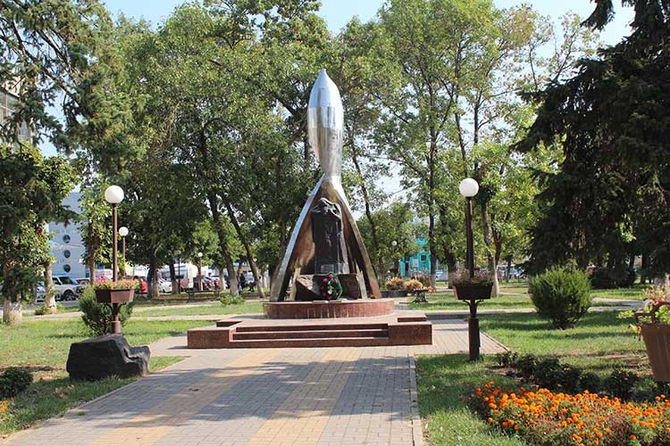

Ежегодно в сквере проводятся торжественные мероприятия посвященные героям войны в Афганистане. Сюда приходят на экскурсии школьники и студенты города, а также будущие защитники Отечества.

Торжественное мероприятие в сквере Афганцев

В сквере зеленые деревья, красивые аллеи и много удобных скамеек.

